POT EKSKURZIJE
NALOGE:
1. - s svojo črto sproti označuj prevoženo pot,
2. - postanke označi s križci,
3. - svoj znak za pot ekskurzije in postanke dodaj legendi.
Seznam krajev na poti (postanki so poudarjeni ):
Koper – Kozina – Divača - Postojna – izhod AC Unec – Rakek – Cerknica – Grahovo – Križna jama – Cerknica - Dolenje jezero – Cerkniško jezero – Unec – Koper.

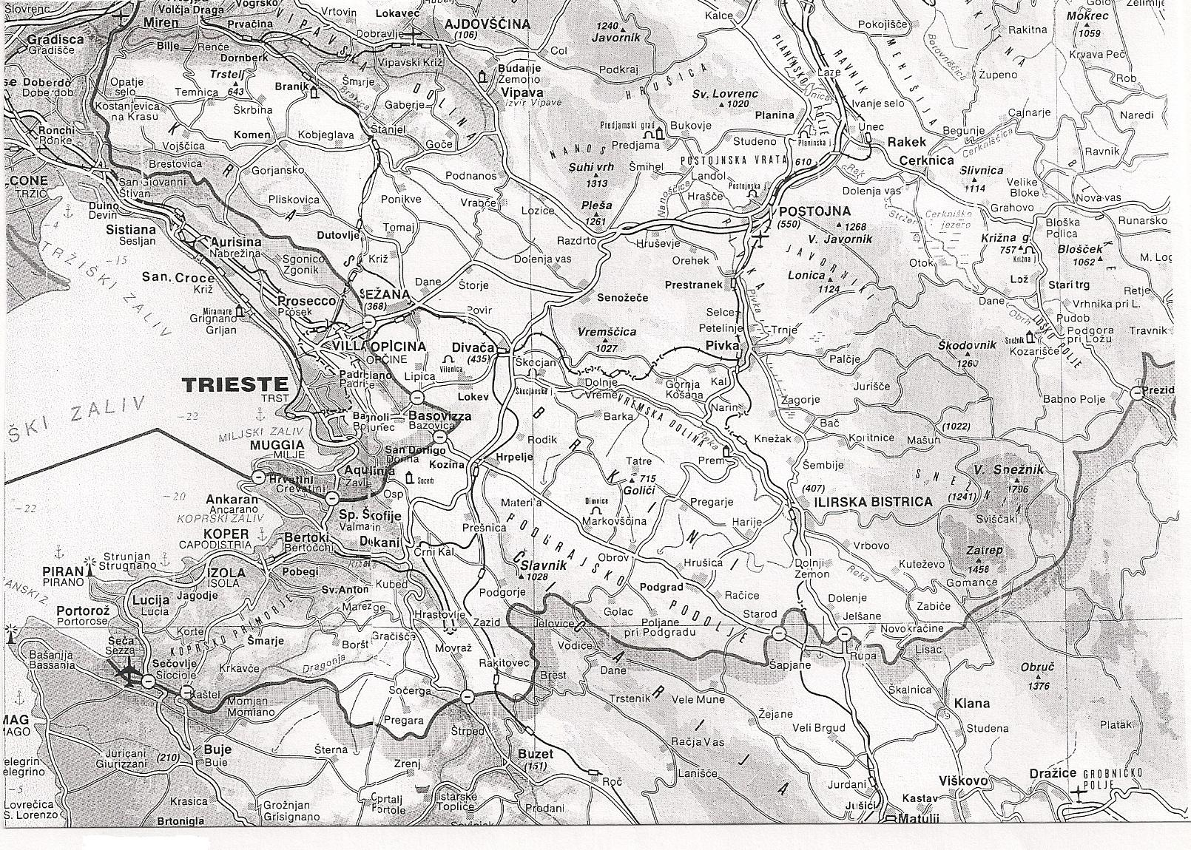
LEGENDA:

LITERATURA
dr. Rajko Pirjavec: Kras, zbirka Pelikan
France Šuštaršič: Reka sedmerih imen, s poti po notranjskem krasu, družba Naklo d.o.o.
dr. Anton Melik: Slovenija, Primorska
ZGD Slovenije, Lj. GD, Inštitut za raziskovanje krasa ZRC SAZU: Notranjska, zbornik

Gradivo za interno rabo učencev na ekskurziji. Pripravila: A. Fabbro V Kopru, 2010

